九年级物理上册期中测试题（附答案）

一、选择题（每小题3分，共39分）
1．下列说法正确的是（ ）
A．水结成冰后，分子间的作用力减小 B．扩散现象只发生在气体、液体之间
C．对人体安全的电压是36V D．一个电子所带的电荷量为1.9×10^{－16}C
2．清晨树叶上的露珠看起来呈球状，对此解释合理的是（ ）
A．分子不停地做无规则运动 B．分子之间存在间隙
C．分子之间存在引力 D．分子之间存在斥力
3．关于温度、热量、内能，以下说法正确的是（ ）
A．0℃的冰没有内能 B．水沸腾时继续吸热，温度保持不变
C．物体的温度越低，所含的热量越少
D．物体的内能与温度有关，只要温度不变，物体的内能就一定不变
4．甲、乙两台热机，甲的效率比乙的低，其含义是（ ）
A．甲比乙做的有用功少 B．甲比乙消耗的燃料多
C．在做相同有用功的条件下，甲消耗的燃料多
D．在做相同有用功的条件下，甲损失的能量比乙少
5．在密闭的房间里有一个开着门的电冰箱，给电冰箱通电，过一段时间后，房间的温度将（ ）
A．升高 B．不变 C．降低 D．无法确定
6．用细线悬挂着A、B、C三个通草球，其中任意两个通草球靠近时都互相吸引，则（ ）
A．三个通草球只有一个带电 B．三个通草球都带电
C．三个通草球中肯定有一个不带电 ，另外两个带异种电荷
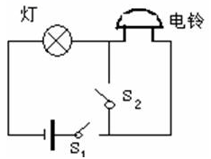
D．三个通草球中肯定有一个不带电，另外两个带同种电荷
7．一种声光报警器的电路如图所示，各元件均能正常工作，对可能出现的现象描述正确的是（ ）
A．灯亮，铃一定响 B．铃响，灯一定亮
C．灯亮，铃一定不响 D．铃响，灯一定不亮
8．如图所示，下列电路中不属于并联电路的是（ ）
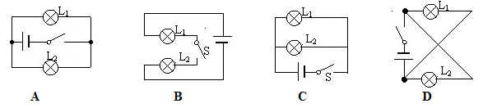
9．某同学在做实验时，将灯L₁、L₂串联在电路中，发现灯L₁比灯L₂亮，于是他得出通过两灯的电流的结论正确的是（ ）
A．通过L₁的电流大 B．通过L₂的电流大 C．一样大 D．不确定
10．如图所示的电路中，开关只控制灯L₂的电路是（ ）
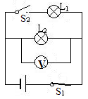
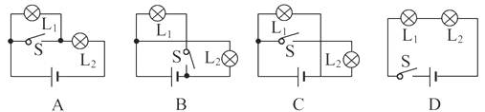
11．如图所示，电源电压保持不变。当S₂闭合时，电压表的示数（ ）
A．变大 B．变小 C．不变 D．无法确定
12．如图所示电路，当开关S闭合后，L₁、L₂均能发光。电流表、电压表均有示数。过一会儿，灯都不发光，电流表、电压表的示数均为零，可能发生的故障，是（ ）
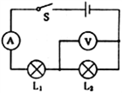
A．L₁灯丝断了 B．L₁短路了
C．L₂灯丝断了 D．L₂短路了
13．如图所示，L₁和L₂是两只相同的小灯光，、是电流表或电压表，闭合开关S后，若两灯都能发光，则（ ）
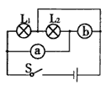
A．、均为电流表 B．、均为电压表
C．为电压表、为电流表 C．为电流表、为电压表
二、填空题（每空2分，共22分）
1．过春节时，同学们总喜欢燃放鞭炮。其中有一种鞭炮，不需用火去点燃，只要稍用力将它甩向地面，鞭炮就可以爆响。鞭炮与地面发生碰撞时，通过 的方式，使它的内能增大。
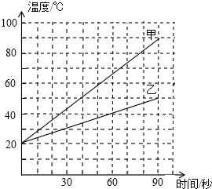
2．水的比热容是4.2×10³J/（kg·℃），其物理意义为 。
3．用两个相同的“热得快”，分别给质量、初温都相同的甲、乙两种液体同时加热。两种液体的温度随时间变化的图象如图所示，已知甲液体的比热容为1.8×10³J（kg·℃），则乙液体的比热容是 J/（kg·℃）。
4．一台单缸四冲程汽油机，飞轮转速是1200r/min，该汽油机每秒内完成 个冲程。
5．有一箱木炭，它的质量为10kg，其热值为3.4×10⁷J/kg。若用掉一半，剩下木炭的热值为 J/kg。半箱木炭燃烧最多放出的热量是 J。
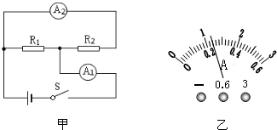
6．小军在加油站看到一醒目的标语：“严禁用塑料桶装汽油”，简述此规定的缘由： 。
7．一盏接入电路中的电灯，当开关闭合后，灯丝正常发光，灯丝发光时的电阻比开关闭合前 （选填“大”或“小”）
8．在如图甲所示的电路中，当闭合开关后，两个电流表指针偏转如图乙所示，则通过电阻R₁和R₂的电流分别为 。
9．有甲、乙两物体，质量之比：之比为5：3，比热容：之比为2：1。如果它们放出相同的热量，则它们降低温度之比为 。
10．如图所示，电源电压是6V，且保持不变。开关S闭合后，电压表的示数为2V，则L₁两端的电压为 。
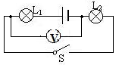
三、实验与探究。
（一）作图题：（1小题4分，2小题2分，共6分）
11．图中给出了几个元件，要求用滑动变阻器控制灯泡中电流大小，电流表测出通过灯泡的电流。电压表测灯泡两端的电压。①在虚线框内画出电路图。②按电路图连接实物电路。（4分）
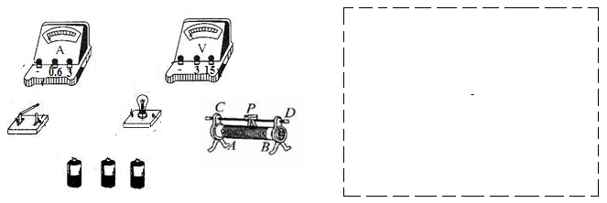
12．教室内有五盏日光灯，用一个开关控制，请画出其电路图：要求用“”表示日光灯，用“”表示电源。（2分）
（二）计算题（每小题6分，共12分）
13．用天然气灶烧水，燃烧1m³的天然气，使100kg的水从20℃升高到70℃。已知水的比热容是4.2×10³J（kg·℃）。天然气的热值q＝3.2×10⁷J/m³。求：
①1m³天然气完全燃烧放出的热量。②水吸收的热量 ③天然气灶的效率η。

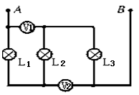
14．如图所示电路L₁、L₂、L₃是三盏相同的灯泡，电压表V₁的示数为6V，电压表V₂的示数也是6V。问：①L₁、L₂、L₃的连接方式是怎样的？②电压表V₁、V₂分别测的是哪段电路两端电压？③A、B间的电压值多大？

（三）实验探究题（15小题每空2分，共6分；16小题每问2分，共6分；17小题每空1分，共9分）。
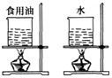
15．如图所示，是探究“比较不同物质的吸热能力”的实验装置。左右两图中，除杯内分别装的是质量相等的食用油和水外，其余都相同。完成该实验还需要___________，在相同的加热时间内食用油和水吸收的热量是_________的（选填“相同的”或“不同的”）。本实验除用控制变量的思想外，还采用了 法来研究。
16．在“用电流表测电流”的实验中，某同学用如图所示的接法来测灯泡中的电流。
（1）该图是测灯L₂的电流，其中有一处明显是错误的。它是 。
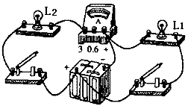
（2）现要测通过灯L₁的电流，只允许变动原图中一根导线的一个端点的接线位置，请在需要改变的导线上打“×”并在图中用虚线标出。
（3）在第（2）题中已改动的基础上，若要测量通过灯L_{l}和灯L₂的电流之和，而且又只允许再变动一根导线上的一个端点的接线位置，请在需要改变的导线上打“×”并在图中再用虚线标出。
17．如图所示是小明“探究串联电路中电压的关系”的实验电路图。
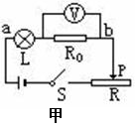
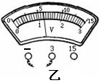
（1）实验步骤
A．按图甲所示接好电路，在连接电路的过程中，开关应 。检查电路无误后，闭合开关前，滑片P应置于最 端。
B．滑片P移到适当位置，用电压表测出定值电阻R₀两端的电压U₁．
C． 。
D．保持滑片P不动，用电压表测出a、b两点之间的电压U。
E．移动滑片P的位置，重复步骤B、C、D两次。
（2）讨论交流
小明得出的结论：串联电路中各个电阻两端的电压相等，总电压等于各个电阻两端电压之和。而另一小组的小芳得出的结论是：串联电路中各个电阻两端的电压不相等，总电压等于各个电阻两端电压之和。请你帮她们分析原因是 。这样得出的结论具有 性，是不科学的。
（3）小明测电阻R₀两端的电压时，电压表示数如图乙所示，则此时R₀两端的电压为 。
（4）小明按图甲所示接好电路，闭合开关S，无论怎样移动滑片P，灯泡都不亮，但电压表有读数，经检查：除灯L和定值电阻R₀外，其余都没有问题，则电路中存在的故障可能是 。为进一步确定故障，应将电压表接在 两端，并观察电压表有无示数。
（5）小明在测灯L两端的电压时，直接将接线b改接在a上，你觉得是否妥当，并说明原因 。
九年级（上）物理期中试题
答 案
一、选择题
1.A 2.C 3.B 4.C 5.A 6.C 7.B 8.B 9.C 10.C 11.C 12.A 13.D
二、填空题。
1．做功
2．质量为1千克的水温度升高（或降低）1℃，吸收（或放出）的热量为4.2×10³J。
3．4.2×10³
4．40
5．3.4×10⁷ 1.7×10⁸
6．汽油与塑料桶内壁摩擦起电后产生电火花，将汽油引燃，发生火灾。
7．大
8．0.96A 0.24A
9．3：10
10．4V
三、实验与探究
（一）作图题：略
（二）计算题
13．①3.2×10⁷J ②2.1×10⁷J ③66%
14．①串联 ②L₁、L₂两端的总电压，L₂、L₃两端的总电压 ③3V
（三）实验探究题
15．温度计；不同的；转换
16．①电流表的正、负接线柱接反了。 ②略 ③略
17．（1）A 断开 右端
C．保持滑片P不动，用电压表测出灯L两端的电压U₂。
（2）小明选的灯L和R₀的阻值相同，而小芳选的灯L和R₀的阻值不同；偶然
（3）1.2
（4）灯L短路或R₀断路；滑动变阻器
（5）不妥，这样电压表的正、负接线柱接反了。

